Miércoles
10
de Marzo

Quinto de Primaria
Geografía

Recursos naturales (forestales y pesqueros) en los continentes

Aprendizaje esperado: Distingue espacios agrícolas, ganaderos, forestales y pesqueros en los continentes en relación con los recursos naturales.

Énfasis: Distingue los recursos naturales que favorecen la conformación de espacios forestales y pesqueros en los continentes.

¿Qué vamos a aprender?

Distinguirás los recursos naturales que favorecen la conformación de espacios forestales y pesqueros en los continentes.

¿Qué hacemos?

En la sesión de hoy vamos a continuar conociendo las condiciones naturales que favorecen las actividades económicas, pero nos centraremos en las forestales y pesqueras. Como hemos visto, la disponibilidad de recursos naturales, el desarrollo de actividades productivas como la agricultura y ganadería, están directamente relacionadas con las condiciones del clima, el relieve, la hidrografía, el suelo y el desarrollo tecnológico.

Piensa en algunas palabras relacionadas con actividades forestales.

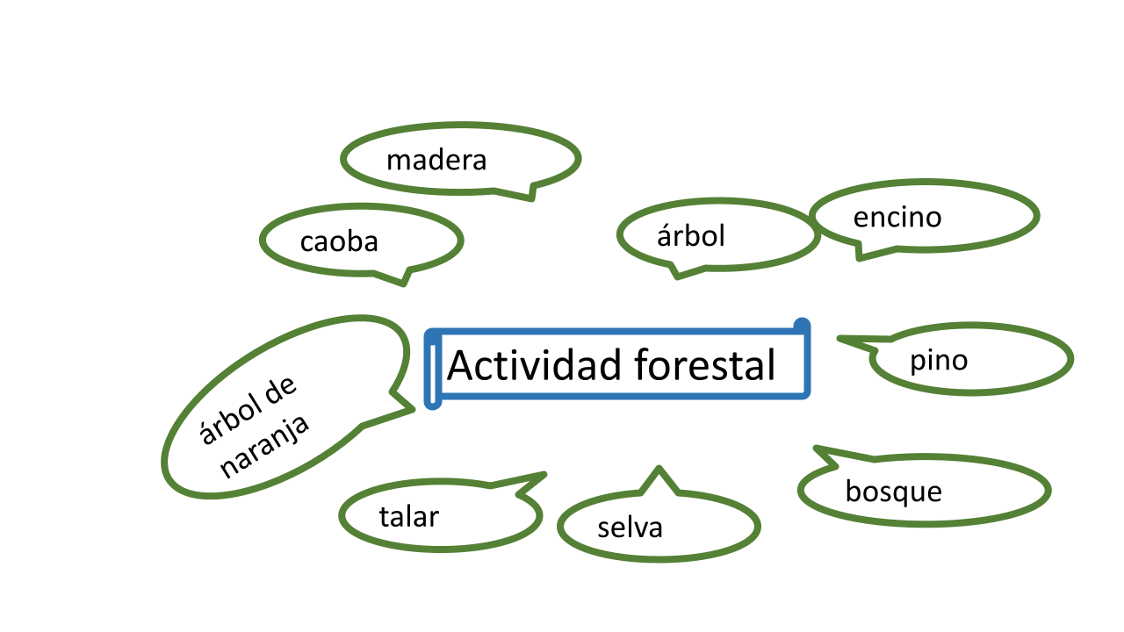

“Árbol”, tienen relación, “madera” también, ya que es uno de los productos que obtenemos de la actividad forestal. “Árboles de naranja”, bueno, aquí te debo aclarar que, si bien es un árbol, en este caso se refiere, a la agricultura y, por lo tanto, no se puede asociar con las actividades forestales.

Sigamos con “bosque” y “selva”, que sí tienen relación, ya que son las regiones naturales con las que se asocian los productos maderables, a ver, “talar” también está relacionado, pues es una forma de obtener los productos maderables y, finalmente, tenemos “pinos”, “encinos” y “caoba” que son algunas especies maderables.

En los bosques se aprovechan otros insumos además de la madera, que sirven para satisfacer otras actividades, como los son el látex, el hule, las resinas, el caucho, incluso productos alimenticios como algunas especias, pero no solo de los bosques y selvas se obtienen los recursos forestales.

Te invito a ver el siguiente video.

- Recursos forestales en México.
https://www.youtube.com/watch?v=fB84iS6i4Vg

Te invito a leer la página 95 de tu Atlas de Geografía del Mundo.

“Los bosques y las selvas proporcionan algunos de los materiales más importantes para la economía, como la madera, el látex y el hule, así como algunas resinas, solventes y productos alimenticios. La madera es el principal material para la construcción de vivienda en muchos países, y se utiliza en todo el mundo para fabricar mobiliario, herramientas de trabajo y miles de otros productos. También proporcionan los llamados servicios ambientales, como son la recarga de acuíferos y la reducción del CO2 en la atmósfera.”

Ahora revisa el mapa “Producción de madera” que se encuentra en la página 95 del Atlas de Geografía.

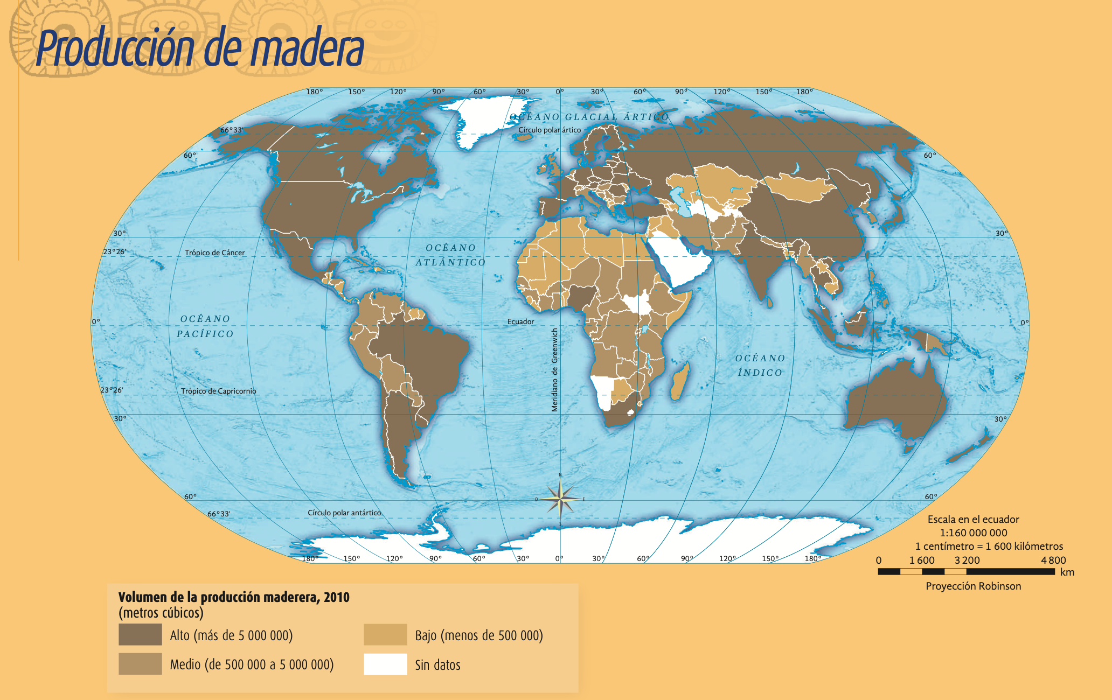

De acuerdo con la simbología, puedes identificar los recursos naturales forestales que se presentan, en este caso, como el volumen de la producción maderera en metros cúbicos.

Con el color café oscuro se señalan los países que predominan en la producción maderera, con más de 5 000 000 (metros cúbicos). Como puedes observar en el mapa, se encuentran distribuidos en la parte norte.

Ahora, revisa la simbología del mapa de regiones naturales, para relacionar la producción de madera con el tipo de vegetación, que se encuentra en la página 61 de tu Atlas.

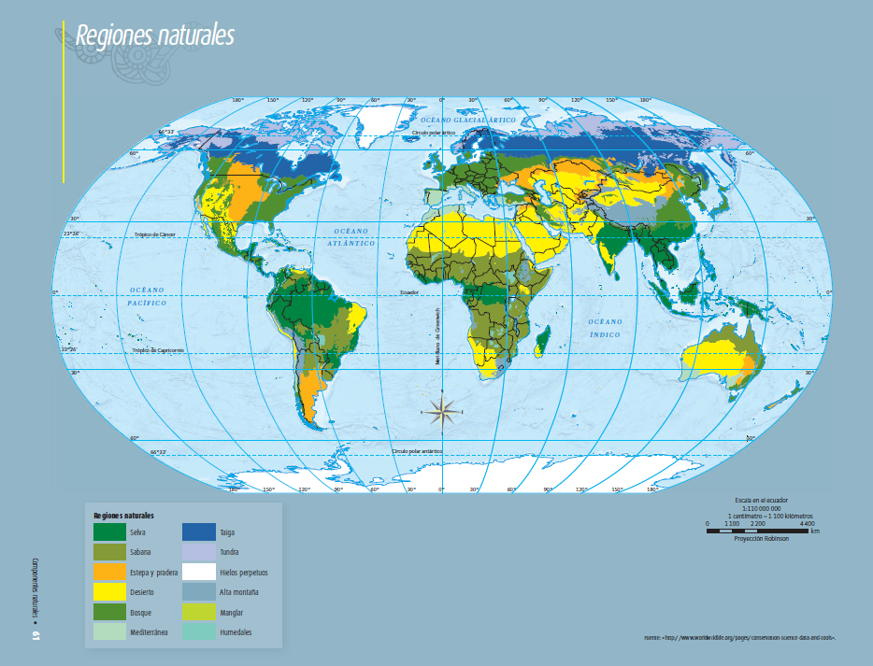

Como puedes observar predominan los colores verdes, entonces en Europa coincide con “Bosque con lluvia todo el año”. En América del Sur corresponde con “Selva alta” y en América del Norte con “Bosque con lluvia todo el año”.

Ahora, revisa la simbología del mapa de “Climas del mundo”, que se encuentra en la página 49 de tu Atlas de Geografía, puedes ver que hay clima “Tropical, seco, templado, frío y polar”.

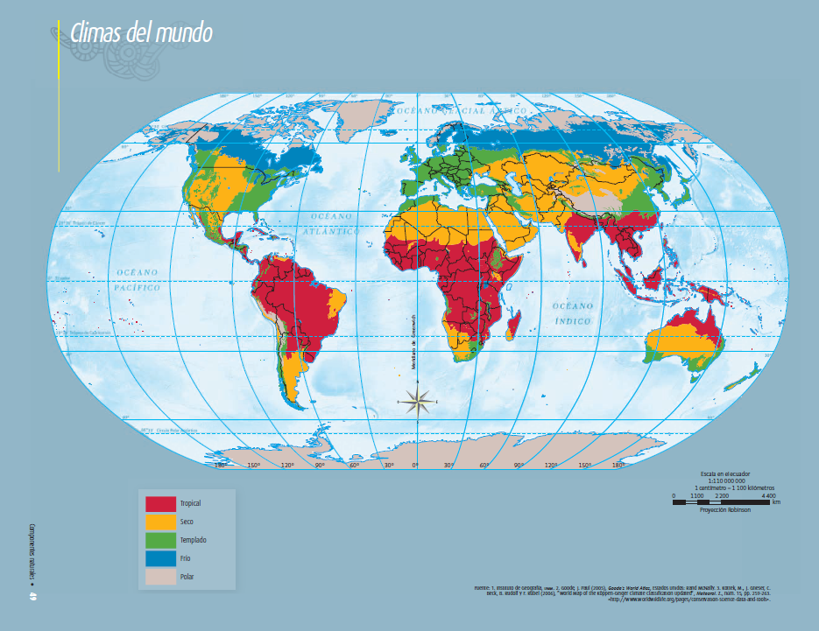

Ahora, consulta los mapas específicos de clima por continente.

Europa tiene clima “Templado con lluvias todo el año” y “Templado con lluvias en invierno”.
En la parte norte de América el clima es “Templado con lluvias todo el año”, en el sur es “Tropical con lluvias todo el año” y “Tropical con lluvias estacionales”.

Ahora, vamos a revisar la hidrografía.

En la página 39 de tu Atlas, encontrarás el mapa de “Ríos y Lagos”. Recuerda que las especies necesitan agua para desarrollarse y crecer. Como puedes observar, en las regiones de América del Sur, en América del Norte y Central y Europa hay una presencia importante de ríos.

Para interpretar correctamente los mapas, y detectar la forma en que se relaciona el tipo de actividad productiva con las regiones naturales, es importante el cuidado del medio ambiente para seguir contando con los recursos suficientes, pero es necesario también hacer un uso adecuado y sustentable de los recursos, para evitar que les falten a las nuevas generaciones, o se cause un daño irreparable al planeta.

El aprovechamiento forestal se debe realizar con medida, evitando la tala clandestina que por desgracia en muchos países se desarrolla.

Te invito a ver el siguiente video.

- Sonido del mar, Playa.
https://www.youtube.com/watch?v=_HsMXz7xqCs

¿Qué imágenes refiere el video?

Olas, peces, barco, pirata, gaviotas, arena, rocas, brisa, profundidad, pescadores, coctel de camarones, algunas son ideas relacionadas con los espacios pesqueros.

¿Qué idea te viene con la palabra “pesca”?

La pesca es una actividad productiva primaria, que se refiere específicamente a la obtención de productos, ya sea del mar, pero también de los lagos, lagunas, de los ríos u otros cuerpos de agua.

Al decir productos diversos, pueden ser peces, crustáceos, moluscos y otros que son para el consumo humano, pero también como fuente de alimento para otros animales.

Los seres humanos hemos obtenido alimentos a través de diversas actividades, entre ellas la pesca, durante toda nuestra historia.

Te pido me acompañes con la lectura de la página 94 de tu Atlas de Geografía.

Pesca.
La pesca es una importante fuente de alimento para consumo humano y también se utiliza como alimento para el ganado.

Los bancos de peces de mayor importancia comercial se encuentran donde fluyen las corrientes oceánicas frías, aunque también hay pesca en aguas cálidas, como la de crustáceos y moluscos.

El mar proporciona alrededor del 90% de la pesca mundial, mientras que el porcentaje restante corresponde al agua dulce, es decir, que la mayor parte de los productos pesqueros que consumimos, provienen del mar.

Los países que tienen costa pueden desarrollar la pesca en lo que se denomina zona exclusiva, que es de 200 millas náuticas, poco más de 370 kilómetros desde sus costas hacia dentro del océano. Pasando ese límite, cualquiera puede ejercer la pesca libre, que se realiza en las llamadas “aguas internacionales”.

Ningún otro país puede hacerlo, aunque existen algunos buques pesqueros que, a veces, invaden zonas exclusivas, pero esto es ilegal.

Te invito a observar el siguiente video del segundo 00:56 al minuto 03:37

- Los recursos pesqueros.
https://www.youtube.com/watch?v=DypZPGR1rjU&t=67s

La actividad pesquera genera oportunidades de desarrollo económico para los países, por lo que es muy importante.

Ahora revisa el mapa de la producción pesquera en los distintos continentes. En la página 94 de tu Atlas de Geografía del Mundo.

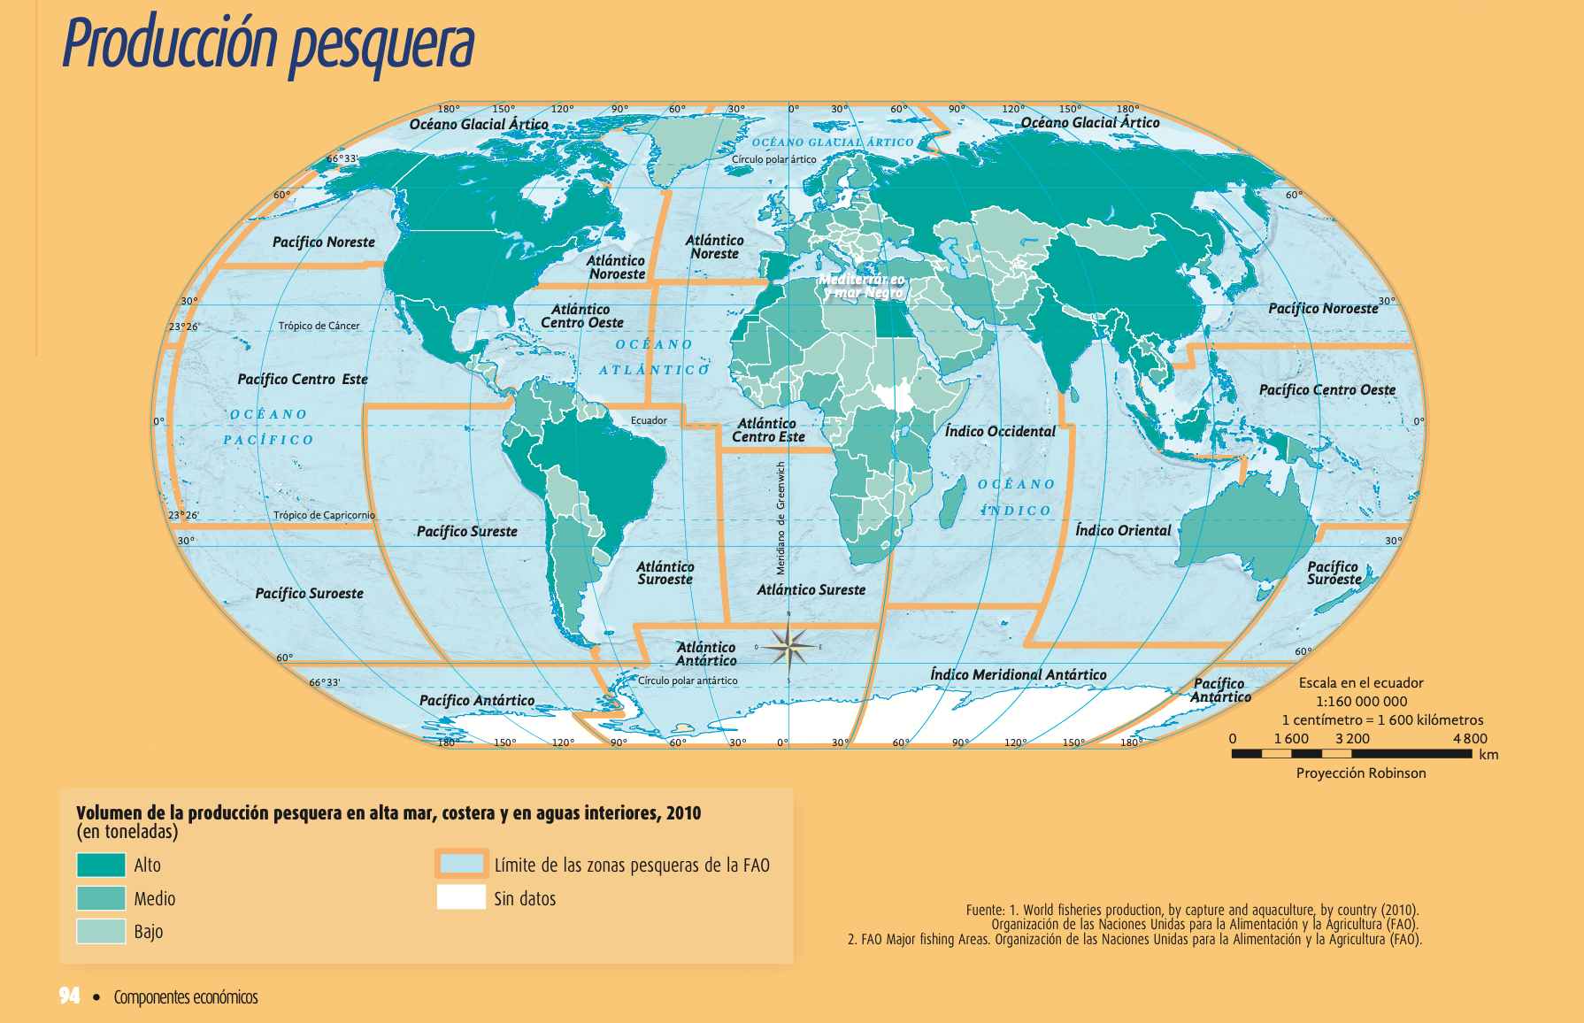

Recuerda que las aguas marinas son las que se encuentran en los océanos o mares y las continentales en la placa continental, por ejemplo, lagos, ríos y lagunas. China es también un gran productor pesquero en el mundo.

Como puedes ver, los países con una alta producción pesquera se encuentran en América del Norte, por ejemplo, Estados Unidos, Canadá y México; pero también en Brasil y Argentina. Estos países tienen esta producción porque tienen costas, y creo que muy grandes.

Es evidente que todos esos países cuentan con extensas zonas costeras y también hay que recordar que cada especie, para desarrollarse, necesita de ciertas condiciones.

Los países que tienen mayor producción, ¿En qué latitudes se encuentran?
¿Tendrá eso que ver con la producción que tienen?
¿Consideran que el clima es un factor que influye en la pesca? ¿Cómo?

Toma como ejemplo la región del Norte de América, de Europa y de Asia, que se encuentran aproximadamente en 60º de latitud norte. Si revisas el mapa de “Climas del mundo”, notarás que predominan los climas fríos. La influencia de las corrientes marinas.

Analiza el siguiente video del inicio al minuto 01:07

- Nuestros mares - corrientes marinas.
https://www.youtube.com/watch?app=desktop&v=eC753Hg-otY

¿Qué es lo que más te llamó la atención?

Son como grandes ríos que ayudan a desplazar no sólo a especies que migran, también a grandes cardúmenes de peces como el atún, la sardina, el arenque, la anchoveta, entre otros.

Las corrientes marinas frías son las que más nutrientes transportan y, por ello, los peces se concentran en ellas.

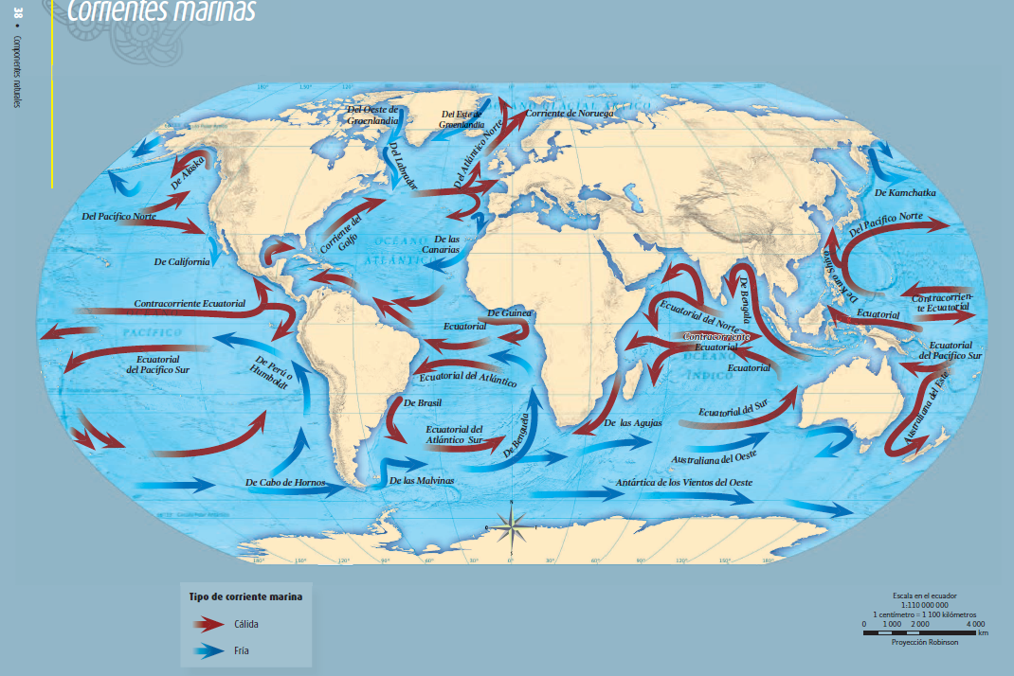

Las corrientes marinas frías se representan en color azul y las cálidas con color rojo. Con claridad las corrientes frías van por el Ecuador y las corrientes cálidas del Ecuador a los polos.

Ahora, vuelve a la página 94 del Atlas de Geografía del Mundo de 5ª grado, a la gráfica que indica los países con mayor productividad pesquera. Para empezar, elige un país de América para ver si se cumple la relación con una corriente fría.

Para ambos casos es la misma corriente la que favorece la pesca, tanto en Chile como en Perú. Se trata de la corriente fría de Perú o de Humboldt, rica en nutrientes y donde la especie de anchoveta es la que más se pesca en estos dos países.

¿Qué tipo de corriente hay en sus costas?

El relieve submarino también influye en el tipo y volumen de pesca.

Revisa de nuevo el ejemplo de Perú y Chile, pero ahora vamos a ver el tipo de relieve submarino, en la página 31. Puedes ver cómo sus costas pasan de poca profundidad a una gran profundidad en poca distancia, allí se encuentra la Fosa de Atacama, o también llamada Fosa Peruano-Chilena, que tiene más de 8000 metros de profundidad.

Las grandes profundidades permiten a las embarcaciones que navegan en ellas puedan ser de gran tamaño y pueden aplicar técnicas de pesca que permiten que lleguen a lugares más profundos y tengan acceso a un mayor volumen de pesca.

Recuerda que el fondo del océano no es plano, sino que se presentan, al igual que en el relieve continental, montañas, mesetas, llanuras, volcanes y depresiones tan profundas como la Fosa de las Marianas.

Se encuentra a 11 km bajo la superficie, lo que influye en las condiciones del lugar donde vive cada especie.

El Reto de Hoy:

Realiza un recuento de lo aprendido.
Sigue buscando países productores en el sector pesquero y forestal.
Investiga sobre las mejores maneras de utilizar sustentablemente estos productos.
Coméntalo con tus familiares y amigos en casa.

¡Buen trabajo!

Gracias por tu esfuerzo.

Para saber más:
Lecturas

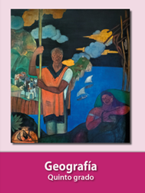
https://libros.conaliteg.gob.mx/20/P5GEA.htm

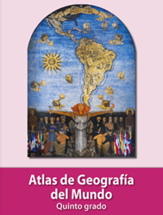
https://libros.conaliteg.gob.mx/20/P5AGA.htm

